Funções de Green em Teoria de Campos

Introdução

Objetivos da Aula
Nesta aula, daremos continuidade ao estudo das funções de Green, agora estendendo o formalismo para teorias de campos. Os principais objetivos são:
- Estender o formalismo de soluções de equações diferenciais para o contexto de campos
- Compreender como construir bases completas no espaço de funções
- Introduzir o conceito de produto interno para campos
- Construir o formalismo simplético para a equação de onda
- Generalizar a função de Green para o espaço-tempo

Contextualização
Na aula anterior, trabalhamos com o formalismo para equações diferenciais ordinárias, onde o espaço de soluções era bidimensional (posição e momento). Agora, ao lidar com campos, temos que considerar um espaço de funções de dimensão infinita, o que torna a construção mais sofisticada.
 Note
A transição de partículas para campos envolve mudar de um espaço de fase de dimensão finita ($R^{2}$) para um espaço de funções de dimensão infinita. Isso requer novas ferramentas matemáticas e conceitos mais abstratos.

Revisão do Formalismo de Partículas

Estrutura Simplética para Partículas
Para uma partícula, definimos o vetor no espaço de fase:
$$V=\left(\begin{matrix}y \\ q\end{matrix}\right)$$
onde $y$ é a posição e $q$ é o momento (ou derivada temporal).

Matriz Simplética
A estrutura simplética é dada pela matriz:
$$Ω=\left(\begin{matrix}0 & 1 \\ −1 & 0\end{matrix}\right)$$

Produto Interno Simplético
O produto interno simplético entre dois vetores $V_{1}$ e $V_{2}$ é:
$$(V_{1},V_{2})_{Ω}=V_{1}^{T}ΩV_{2}=y_{1}q_{2}−y_{2}q_{1}$$
Este produto interno é conservado quando ambos os vetores são soluções da equação de movimento.

Decomposição de Vetores Arbitrários
Mesmo que $S$ não seja uma solução da equação homogênea, podemos decompô-lo na base de soluções:
$$S(x)=(V_{1}⋅S)V_{2}−(V_{2}⋅S)V_{1}$$
onde $V_{1}$ e $V_{2}$ são soluções da equação homogênea.
 Important
Para que esta decomposição seja válida no mesmo instante de tempo, precisamos que $V_{1}$ e $V_{2}$ sejam avaliados no mesmo tempo. A conservação do Wronskiano garante que a independência linear se mantém ao longo do tempo.

Função de Green para Partículas
A função de Green avançada é construída como:
$$U(x)=\int_{−∞}^{x}{[}V_{1}^{T}(ξ)S(ξ)V_{2}(x)−V_{2}^{T}(ξ)S(ξ)V_{1}(x)]dξ$$
Esta construção garante que:
- $U$ satisfaz a equação não-homogênea
- $U(−∞)=0$ (condição de contorno no passado)
 Tip
A escolha do limite inferior como $−∞$ corresponde à condição de que a solução é zero no passado distante. Poderíamos escolher qualquer instante inicial $x_{0}$, mas a escolha $−∞$ é conveniente para problemas de espalhamento.

Extensão para Teoria de Campos

O Espaço de Funções
Na teoria de campos, a função de campo é:
$$ϕ:R^{4}→R$$
que associa a cada ponto do espaço-tempo um valor (escalar).

Condições Iniciais
Diferente do caso de partículas, agora precisamos especificar:
- O valor do campo em cada ponto do espaço: $ϕ(0,x)=f_{0}(x)$
- A derivada temporal do campo: $\dot{ϕ}(0,x)=g_{0}(x)$
$$ϕ_{0}:R^{3}→R, {\dot{ϕ}}_{0}:R^{3}→R$$
 Note
A especificação de duas funções como condições iniciais é análoga a especificar posição e momento, mas agora em cada ponto do espaço.

Produto Interno para Campos

Definição Geral
Definimos o produto interno para funções de campo como:
⟨f,g⟩=R3​f*(x)g(x)W(x)d3x
onde $W(x)$ é uma função de peso.

Escolha do Peso
Para a geometria euclidiana e o operador laplaciano, a escolha natural é $W(x)=1$:
⟨f,g⟩=R3​f*(x)g(x)d3x
 Important
A escolha do peso está relacionada ao operador que queremos que seja auto-adjunto. Para o laplaciano na geometria euclidiana, o peso é constante.

Auto-adjuntividade do Laplaciano
O operador laplaciano é auto-adjunto no produto interno definido acima:
$$⟨f,∇^{2}g⟩=⟨∇^{2}f,g⟩$$
desde que as funções decaiam suficientemente rápido no infinito (condições de contorno adequadas).

Formalismo Simplético para Campos

Vetor de Estado no Espaço de Fase
Para campos, definimos o vetor no espaço de fase como:
$$Q=\left(\begin{matrix}ϕ \\ π\end{matrix}\right)$$
onde $π=\dot{ϕ}$ é o momento conjugado (ou derivada temporal).

Produto Interno Simplético
O produto interno simplético para campos é:
(Q1,Q2)Ω=−iR3​Q1†ΩQ2d3x
onde:
$$Ω=\left(\begin{matrix}0 & 1 \\ −1 & 0\end{matrix}\right)$$
Expandindo:
(Q1,Q2)Ω=−iR3​(ϕ1π2−ϕ2π1)d3x
 Warning
O fator $−i$ na definição do produto interno é crucial para garantir que o produto seja positivo definido quando trabalhamos com funções complexas.

Equação de Onda no Formalismo Simplético

Equação de Onda
A equação de onda é:
$$\frac{∂^{2}ϕ}{∂x_{0}^{2}}=∇^{2}ϕ$$
onde $x_{0}=ct$ é a coordenada temporal em unidades de comprimento.

Decomposição em Primeira Ordem
Definindo $π=∂_{x_{0}}ϕ$, podemos escrever o sistema como:
$$\dot{ϕ}=π$$
$$\dot{π}=∇^{2}ϕ$$
No formalismo matricial:
$$\left(\begin{matrix}\dot{ϕ} \\ \dot{π}\end{matrix}\right)=\left(\begin{matrix}0 & 1 \\ −∇^{2} & 0\end{matrix}\right)\left(\begin{matrix}ϕ \\ π\end{matrix}\right)$$

Matriz Hamiltoniana
A matriz que gera a evolução temporal é:
$$H=\left(\begin{matrix}0 & 1 \\ −∇^{2} & 0\end{matrix}\right)$$
Esta matriz satisfaz $H=ΩH$, onde $H$ é um operador Hermitiano.

Conservação do Wronskiano de Campos
O Wronskiano de campos é definido como:
W(ϕ1,π1;ϕ2,π2)=R3​(ϕ1π2−ϕ2π1)d3x
Sua derivada temporal é:
dWdx0=R3​[π1π2+ϕ1∇2ϕ2−π2π1−ϕ2∇2ϕ1]d3x
dWdx0=R3​[ϕ1∇2ϕ2−ϕ2∇2ϕ1]d3x
Usando a auto-adjuntividade do laplaciano:
R3​ϕ1∇2ϕ2d3x=R3​(∇2ϕ1)ϕ2d3x
Portanto:
$$\frac{dW}{dx_{0}}=0$$
Ou seja, o Wronskiano é conservado.
 Tip
A conservação do Wronskiano garante que uma base linearmente independente no instante inicial permanecerá linearmente independente para todo tempo. Isso é essencial para a construção de soluções gerais.

Construção de Bases para Campos

Base de Ondas Planas

Definição
As ondas planas formam uma base completa para o espaço de funções em $R^{3}$:
$$ψ_{k}(x)=\frac{e^{ik⋅x}}{(2π)^{3/2}}$$

Relação de Ortogonalidade
R3​ψk*(x)ψk′(x)d3x=δ(3)(k−k′)

Completeza
R3​ψk(x)ψk*(x′)d3k=δ(3)(x−x′)

Decomposição de Fourier

Transformada de Fourier
Qualquer função (suave) pode ser decomposta como:
f(x)=R3​f(k)eik⋅x(2π)3/2d3k
onde:
f(k)=R3​f(x)e−ik⋅x(2π)3/2d3x

Propriedades da Base de Ondas Planas
- Diagonaliza o laplaciano:
$$∇^{2}e^{ik⋅x}=−k^{2}e^{ik⋅x}$$
- Comportamento sob translações:
$$f(x+a)→\tilde{f}(k)e^{ik⋅a}$$
- Comportamento sob rotações:
$$f(Rx)→\tilde{f}(R^{−1}k)$$

Soluções Modais

Separação de Variáveis
Procuramos soluções da forma:
$$ϕ(x_{0},x)=T(x_{0})ψ_{k}(x)$$
Substituindo na equação de onda:
$$\ddot{T}(x_{0})ψ_{k}(x)=T(x_{0})∇^{2}ψ_{k}(x)$$
$$\frac{\ddot{T}(x_{0})}{T(x_{0})}=\frac{∇^{2}ψ_{k}(x)}{ψ_{k}(x)}=−k^{2}$$

Soluções Temporais
Para cada $k$, obtemos a equação do oscilador harmônico:
$$\ddot{T}(x_{0})+k^{2}T(x_{0})=0$$
As soluções são:
$$T(x_{0})=Ae^{−iω_{k}x_{0}}+Be^{iω_{k}x_{0}}$$
onde $ω_{k}=|k|$ (no sistema de unidades onde $c=1$).

Soluções de Onda Plana
Portanto, as soluções modais são:
$$ϕ_{k}(x_{0},x)=\frac{1}{(2π)^{3/2}}e^{i(k⋅x−ω_{k}x_{0})}$$
$$ϕ_{k}^{*}(x_{0},x)=\frac{1}{(2π)^{3/2}}e^{−i(k⋅x−ω_{k}x_{0})}$$

Formalismo Simplético para Ondas Planas

Base Simplética
Definimos a base de ondas planas no espaço de fase:
$$Q_{k}(x_{0},x)=\frac{1}{\sqrt{2}}\left(\begin{matrix}ϕ_{k} \\ −iω_{k}ϕ_{k}\end{matrix}\right)$$

Produto Interno dos Modos
Calculamos o produto interno simplético entre dois modos:
(Qk,Qk′)Ω=−iR3​Qk†ΩQk′d3x
$$=δ^{(3)}(k−k^{′})$$
 Important
A normalização $\frac{1}{\sqrt{2}}$ foi escolhida para que o produto interno dos modos seja exatamente uma delta de Dirac.

Decomposição do Campo
Qualquer campo pode ser decomposto como:
Q(x0,x)=R3​[akQk(x0,x)+ak*Qk*(x0,x)]d3k
Os coeficientes são obtidos por:
$$a_{k}=(Q_{k},Q)_{Ω}$$

Função de Green para Campos

Construção do Propagador

Generalização do Caso de Partículas
Para campos, a função de Green (propagador) é construída de forma análoga:
G(x0,x;x0′,x′)=−iΘ(x0−x0′)R3​d3k(2π)312ωk[e−iωk(x0−x0′)eik⋅(x−x′)−eiωk(x0−x0′)e−ik⋅(x−x′)]

Simplificação
Esta expressão pode ser simplificada para:
G(x,x′)=Θ(x0−x0′)R3​d3k(2π)31ωksin[ωk(x0−x0′)]eik⋅(x−x′)

Propriedades do Propagador

Equação Diferencial
O propagador satisfaz:
$$(∂_{x_{0}}^{2}−∇^{2})G(x,x^{′})=δ^{(4)}(x−x^{′})$$

Condições de Contorno
- Propagador avançado: vanish para $x_{0}<x_{0}^{′}$ (causalidade)
- Propagador retardado: vanish para $x_{0}>x_{0}^{′}$ (causalidade temporal)
 Warning
A escolha entre propagador avançado e retardado corresponde a diferentes condições de contorno. O propagador avançado é adequado para problemas de espalhamento com condições iniciais no passado.

Simulações Numéricas

Visualização de Ondas Planas
import numpy as np
import matplotlib.pyplot as plt
from matplotlib.animation import FuncAnimation
from IPython.display import HTML
# Parâmetros
k = 2.0 # número de onda
omega = k # frequência (c=1)
# Domínio espacial
x = np.linspace(-10, 10, 1000)
t = np.linspace(0, 2 * np.pi / omega, 100)
# Função de onda
def onda_plana(x, t, k, omega):
return np.cos(k * x - omega * t)
# Criar figura
fig, ax = plt.subplots(figsize=(10, 6))
ax.set_xlim(-10, 10)
ax.set_ylim(-1.5, 1.5)
ax.set_xlabel(r"$x$")
ax.set_ylabel(r"$\phi(x,t)$")
ax.set_title(f"Onda Plana: k = {k}, ω = {omega}")
ax.grid(True, alpha=0.3)
# Linha da onda
(line,) = ax.plot([], [], "b-", lw=2)
# Função de animação
def animate(i):
y = onda_plana(x, t[i], k, omega)
line.set_data(x, y)
return (line,)
# Criar animação
anim = FuncAnimation(fig, animate, frames=len(t), interval=50, blit=True)
plt.close()
HTML(anim.to_html5_video())
<IPython.core.display.HTML object>
Figure 1: Visualização de ondas planas em 1D

Superposição de Ondas
import numpy as np
import matplotlib.pyplot as plt
# Parâmetros
k0 = 2.0 # número de onda central
sigma = 0.5 # largura do pacote
x = np.linspace(-15, 15, 1000)
# Pacote de ondas (transformada de Fourier de uma gaussiana)
def pacote_ondas(x, t, k0, sigma):
k = np.linspace(-5, 5, 500)
dk = k[1] - k[0]
# Envelope gaussiano no espaço k
envelope = np.exp(-((k - k0) ** 2) / (2 * sigma**2))
# Fase temporal
omega = np.abs(k) # c=1
fase = np.exp(1j * (k * x - omega * t))
# Integral (superposição)
psi = np.sum(envelope * fase * dk)
return np.real(psi) / np.sqrt(2 * np.pi)
# Tempos para visualização
tempos = [0, 2, 4, 6]
fig, axes = plt.subplots(2, 2, figsize=(12, 10))
axes = axes.flatten()
for i, t in enumerate(tempos):
y = [pacote_ondas(xi, t, k0, sigma) for xi in x]
axes[i].plot(x, y, "b-", lw=2)
axes[i].set_xlim(-15, 15)
axes[i].set_ylim(-0.5, 0.5)
axes[i].set_xlabel(r"$x$")
axes[i].set_ylabel(r"$\phi(x,t)$")
axes[i].set_title(f"t = {t}")
axes[i].grid(True, alpha=0.3)
plt.tight_layout()
plt.show()
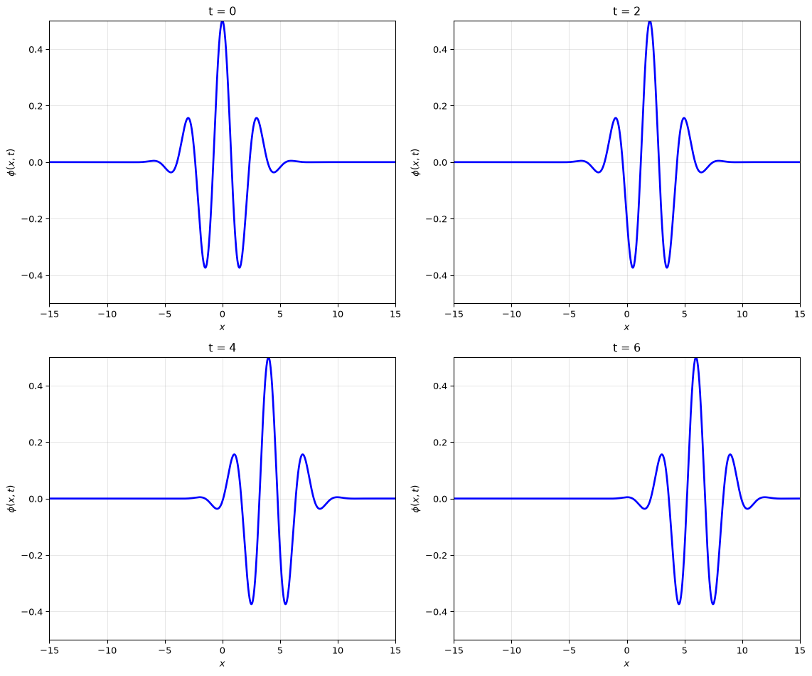
Figure 2: Superposição de ondas planas (pacote de ondas)

Visualização do Propagador
import numpy as np
import matplotlib.pyplot as plt
# Parâmetros
x = np.linspace(-20, 20, 1000)
t = 2.0 # tempo fixo
epsilon = 0.1 # regularização
# Propagador em 1D (regularizado)
def propagador_1d(x, t, epsilon=0.1):
# Versão regularizada do propagador
return np.sin(t * np.sqrt(x**2 + epsilon**2)) / np.sqrt(x**2 + epsilon**2)
y = propagador_1d(x, t, epsilon)
fig, ax = plt.subplots(figsize=(10, 6))
ax.plot(x, y, "r-", lw=2)
ax.set_xlabel(r"$x - x'$")
ax.set_ylabel(r"$G(x, t; 0, 0)$")
ax.set_title(f"Propagador em 1D (t = {t})")
ax.grid(True, alpha=0.3)
ax.axhline(y=0, color="black", linestyle="-", alpha=0.3)
ax.axvline(x=0, color="black", linestyle="-", alpha=0.3)
plt.show()
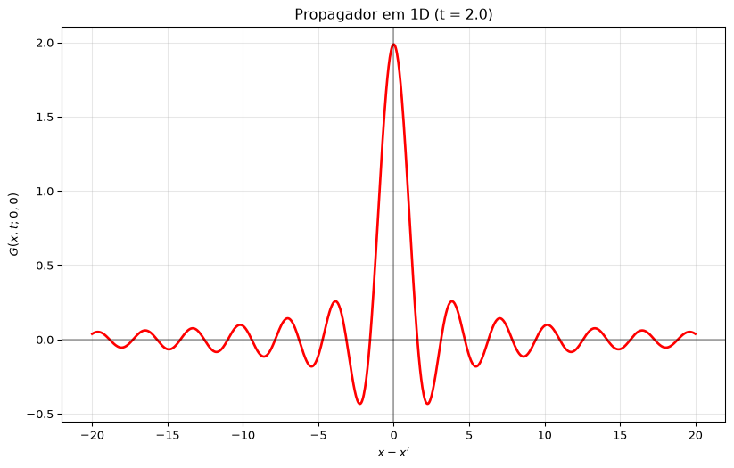
Figure 3: Função de Green (propagador) em 1D

Resumo dos Conceitos
Conceito | Partículas | Campos
Espaço de fase | $R^{2}$ (posição, momento) | Espaço de funções (dimensão infinita)
Vetor de estado | $V=(y,q)^{T}$ | $Q=(ϕ,π)^{T}$
Matriz simplética | $Ω=\left(\begin{matrix}0 & 1 \\ −1 & 0\end{matrix}\right)$ | $Ω=\left(\begin{matrix}0 & 1 \\ −1 & 0\end{matrix}\right)$
Produto interno | $V_{1}^{T}ΩV_{2}$ | $−i∫Q_{1}^{†}ΩQ_{2}d^{3}x$
Hamiltoniana | $H=\left(\begin{matrix}0 & 1 \\ −ω^{2} & 0\end{matrix}\right)$ | $H=\left(\begin{matrix}0 & 1 \\ −∇^{2} & 0\end{matrix}\right)$
Base | 2 vetores $V_{1},V_{2}$ | Infinitos modos $Q_{k}$
Condições iniciais | $y(0),q(0)$ | $ϕ(0,x),π(0,x)$
Função de Green | $G(x,x^{′})$ | $G(x_{0},x;x_{0}^{′},x^{′})$

Exercícios

Exercício 1: Formalismo Simplético para Campos
a) Mostre que o produto interno simplético para campos é conservado.
b) Verifique que a matriz $Ω$ satisfaz $Ω^{2}=−I$ e $Ω^{T}=−Ω$.
c) Mostre que o operador $H$ da equação de onda pode ser escrito como $H=ΩH$, onde $H$ é um operador Hermitiano.
d) Determine a forma explícita de $H$ para o campo escalar.

Exercício 2: Ondas Planas
a) Verifique que as ondas planas formam uma base ortonormal no produto interno $⟨f,g⟩=∫f^{*}g d^{3}x$.
b) Mostre que a transformada de Fourier é uma transformação unitária.
c) Calcule a transformada de Fourier da função gaussiana $f(x)=e^{−a|x|^{2}}$.
d) Mostre que a transformada de Fourier diagonaliza o operador laplaciano.

Exercício 3: Soluções da Equação de Onda
a) Resolva a equação de onda $∂_{x_{0}}^{2}ϕ=∇^{2}ϕ$ usando o método de separação de variáveis.
b) Encontre todas as soluções modais da forma $ϕ(x_{0},x)=T(x_{0})ψ(x)$.
c) Mostre que para cada $k$ obtemos um oscilador harmônico.
d) Escreva a solução geral da equação de onda como uma integral sobre $k$.

Exercício 4: Produto Interno Simplético
a) Calcule $(Q_{k},Q_{k^{′}})_{Ω}$ para os modos de onda plana.
b) Mostre que $(Q_{k}^{*},Q_{k^{′}})_{Ω}=−δ^{(3)}(k−k^{′})$.
c) Verifique que $(Q_{k},Q_{k^{′}}^{*})_{Ω}=0$.
d) Interprete o significado físico destes resultados.

Exercício 5: Decomposição do Campo
a) Mostre que qualquer campo pode ser decomposto como:
$$Q(x_{0},x)=∫[a_{k}Q_{k}+a_{k}^{*}Q_{k}^{*}]d^{3}k$$
b) Encontre a expressão para $a_{k}$ em termos do campo e de sua derivada temporal.
c) Determine as relações de comutação para os operadores $a_{k}$ e $a_{k}^{†}$.
d) Interpretar $a_{k}$ e $a_{k}^{†}$ como operadores de criação e aniquilação.

Exercício 6: Propagador Avançado
a) Construa o propagador avançado para a equação de onda usando o formalismo simplético.
b) Verifique que o propagador satisfaz a equação $(∂_{x_{0}}^{2}−∇^{2})G(x,x^{′})=δ^{(4)}(x−x^{′})$.
c) Mostre que $G(x,x^{′})=0$ para $x_{0}<x_{0}^{′}$ (condição de causalidade).
d) Calcule o propagador em 1+1 dimensões explicitamente.

Exercício 7: Condições de Contorno
a) Discuta a diferença entre propagador avançado e propagador retardado.
b) Por que o propagador avançado é adequado para problemas de espalhamento?
c) Como as condições de contorno no infinito afetam a escolha do propagador?
d) Mostre que o propagador avançado e retardado estão relacionados por $G_{\text{ret}}=G_{\text{adv}}^{*}$.

Exercício 8: Massa e Modos de Fourier
a) Estenda o formalismo para a equação de Klein-Gordon: $(∂_{x_{0}}^{2}−∇^{2}+m^{2})ϕ=0$.
b) Mostre que as soluções modais têm frequência $ω_{k}=\sqrt{k^{2}+m^{2}}$.
c) Como a massa modifica a relação de dispersão?
d) Discuta o limite $m→0$ e compare com o caso sem massa.

Exercício 9: Simulações Numéricas
a) Implemente uma simulação numérica para a equação de onda em 1D usando diferenças finitas.
b) Visualize a evolução temporal de um pacote de ondas.
c) Compare a evolução de uma solução com e sem massa.
d) Implemente o propagador numericamente e verifique suas propriedades.

Exercício 10: Generalizações
a) Como o formalismo se estende para campos vetoriais (como o eletromagnetismo)?
b) Discuta as dificuldades de estender o formalismo para espaços curvos.
c) O que muda se o campo for complexo em vez de real?
d) Discuta a relação entre este formalismo e a quantização canônica.

